PARTIE : DE LA PLANTE SAUVAGE A LA PLANE DOMESTIQUE

L10 : L'organisation fonctionnelles des plantes à fleurs

!!! morceaux verts dans l’eau souvent angiospermes et non algues

Constat :
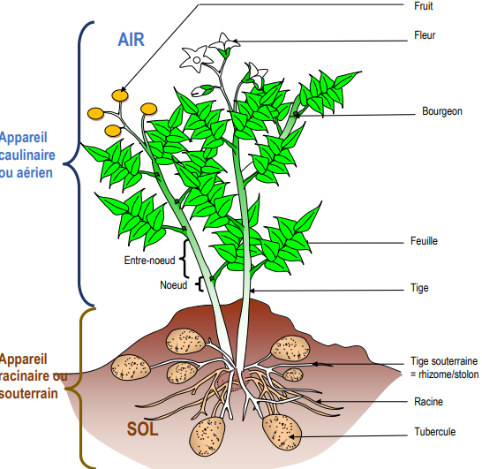
Contrairement à la plupart des animaux (exception pour huître, coraux), les végétaux ont un mode de vie fixé. Dans le règne végétal, un taxon (=n’importe quel groupe) représente à lui tout seul plus de 90 % de la biodiversité continentale : il s’agit des Angiospermes, ou végétaux/plantes à fleurs. Ce taxon présente une très grande diversité, a colonisé la quasi totalité des environnements, sauf les plus froids, y compris les milieux aquatiques. Les Angiospermes sont à l’interface entre deux milieux : le sol et l’atmosphère.
Si cette diversité touche en particulier la taille, la forme, ou la couleur, de tous les organes des plantes à fleurs, il existe néanmoins une homogénéité dans les types d’organes. Ainsi on distingue d’abord un appareil caulinaire, ou aérien, constitué des feuilles, des tiges, des bourgeons, et de manière souvent éphémère des fleurs et des fruits. Dans le sol, on rencontre l’appareil racinaire, ou souterrain, constitué des racines, et parfois d’organes de réserves comme les tubercules ou même des tiges. Ainsi, contrairement aux animaux et tout particulièrement aux mammifères, les plantes à fleurs ne sont donc constituées que de peu organes différents.
Or tous les êtres vivants doivent assurer 3 grands ensembles de fonctions :
-les fonctions de nutrition
-les fonctions de reproduction
-les fonctions de relation
Les fonction de nutrition au sens large, correspondent à l’ensemble des fonctions assurant l’approvisionnement en matière et en énergie d’un organisme, ainsi que son entretien et son renouvellement. Elles assurent ainsi la pérennité de l’individu. Comme les végétaux sont autotrophes, les fonctions de nutrition englobent entre autre la respiration, la photosynthèse, l’absorption d’eau et celle d’ion minéraux.
Les fonctions de reproduction regroupent l’ensemble des fonctions assurant la pérennité de l’espèce. Il s’agit en particulier des fonctions assurant la production et la rencontre des gamètes, et celles liées au développement et à la croissance.
Les fonctions de relation sont les différentes fonctions permettant à un organisme d’être informé sur son environnement et d’agir sur lui. Les plantes, dépourvues de système nerveux, n’ont pas le même type d’interaction avec leur environnement qu’avec les animaux, mais elles sont malgré tout capable d’utiliser des infos en provenances de cet environnement et d’agir sur lui.
Ainsi avec peu d’organes différents, les plantes à fleurs doivent assurer l‘ensemble de ces fonctions.

Pb : On va chercher à comprendre quelles sont les diverses fonctions assurées par les feuilles.

Stratégie ;
- étudier l’organisation des feuilles sur la tiges
- évaluer la surface totale des feuilles
- faire une coupe transversale de feuilles
- mesurer ce qui entre et sort d’une feuilles
- comparer les feuilles d’individus placés dans des conditions différentes

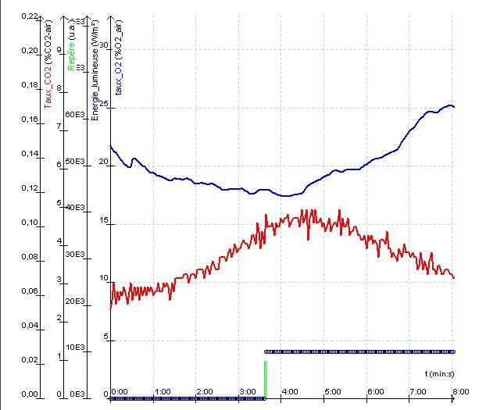
photosynthèse :

lumière
6H₂O + 6CO₂ → C₆H₁₂O₆ + 6O₂
respiration 6O₂ + C₆H₁₂O₆ → 6CO₂ + 6H₂O
NRJ=ATP

!!! végétaux respirent en permanence, qu’il y ai de la lumière ou pas

photosynthèse se fait bien plus que respiration (donc sur schéma respiration apparaît pas lorsque lumière puisque photosynthèse balance)
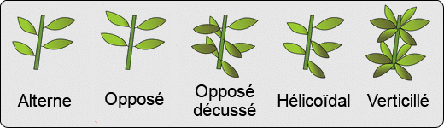
organisation des feuilles (pas de manière anarchique)
étude d’insertion des feuilles sur une tige : phyllotaxie

feuilles placées en sorte de pas se faire ombre

stomates ouvrent ou ferment pour échanges gazeux (de respiration comme photosynthèse), il envoie ainsi les gaz nécessaires à la photosynthèse aux chloroplastes
stomates contiennent des chloroplastes afin de s’ouvrir ou de se fermer (pour produire un peu de glucose qui avec l’eau va fermer le stomate)
eau a tendance à aller des milieux les plus dilués aux moins dilués

chaque fois que stomates s’ouvrent perdent une grande quantité d’eau
(→ ont des stratégies : s’ouvrir ou fermer suivant météo, ou perdent leur feuilles, ou pour chênes évitent espace pour que s’échappe moins,, ou poils pour qu’eau s’y condense, ou poche de poils pour stocker eau, ou épiderme épais (laurier rose), repliement de la feuille (comme aiguilles de pins))
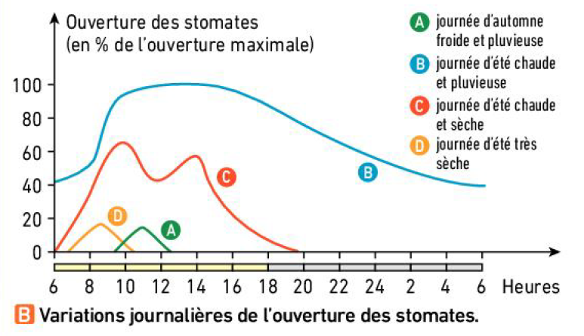
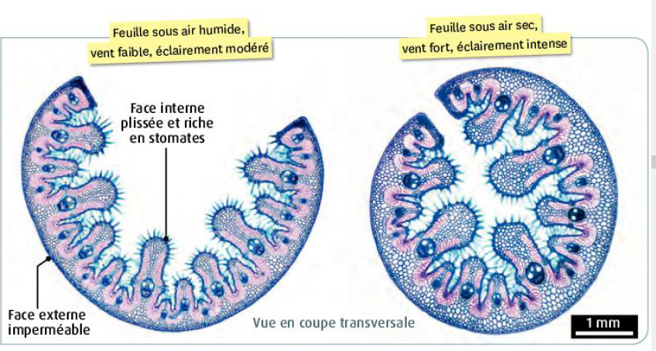

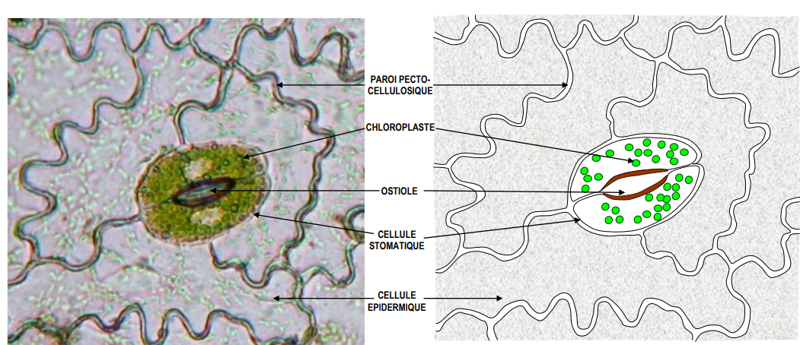
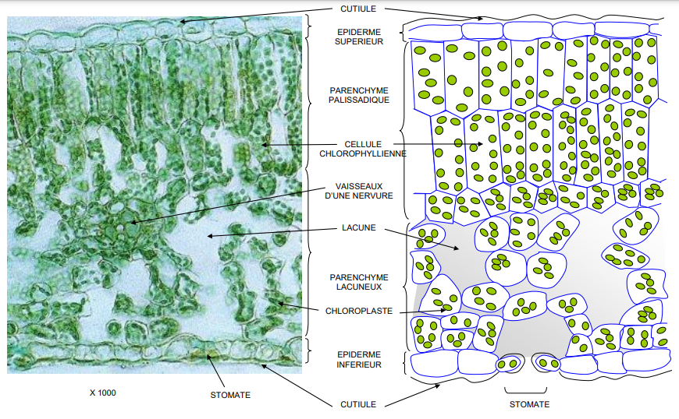

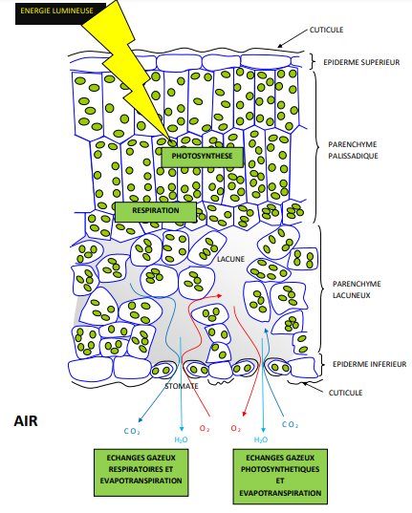
I. Les fonctions assurées par les feuilles :
La feuille est un organe qui assure plusieurs fonctions de nutrition. En étant en contact direct avec l’air, elle s’occupe des échanges gazeux nécessaires à la photosynthèse et à la respiration.

Lors de la photosynthèse, les feuilles absorbent du dioxyde de carbone et rejettent du dioxygène alors que lors de la respiration elles absorbent du dioxygène et rejettent du dioxyde de carbone. La respiration a lieu toute la journée, nuit et jours. La photosynthèse n’a lieu que pendant la journée car elle nécessite l’absorption de lumière et ce sont les feuilles qui s’occupent aussi de cette fonction.

Afin d’optimiser ces diverses fonctions, les feuilles représentent une surface d’échange très importante avec l’environnement notamment du fait de leur grand nombre et de leur forme plate. De plus, leur organisation sur la tige n’est pas anarchique pour capter le maximum de lumière tout au long de la journée et malgré la variation de l’angle d’incidence des rayons lumineux.

La lumière est captée par de nombreuses cellules chlorophylliennes jointives constituant le parenchyme palissadique des feuilles surtout situé du côté le plus éclairé soit la face adaxiale. Ces cellules sont riches en chloroplastes, les organites qui s’occupent de la photosynthèse.

Les échanges gazeux, quant à eux, se font entre l’atmosphère et la plante par des orifices appelés stomates composés d’un ostiole et de 2 cellules de garde. Ces stomates communiquent avec l’intérieur de la feuille au niveau d’espaces gazeux appelés lacunes qui favorisent les échanges cellules/air. Les lacunes sont situées du côté le moins éclairé soit la face abaxiale. Les stomates sont nombreux au niveau de la face abaxiale mais rares ou absents au niveau de la face adaxiale sauf chez les espèces aux feuilles dressées. Les échanges se font directement entre les lacunes et les cellules proches puis de cellule en cellule et ce dans tout l’organisme.

Il y a une contrepartie aux échanges gazeux. En effet, dès que les stomates s’ouvrent, des pertes d’eau sous forme de vapeur se produisent. Elles peuvent être très importantes et donc très contraignantes pour le végétal. On parle d’évapotranspiration.

Pour limiter ces pertes en eau, tous les végétaux ont leurs feuilles recouvertes d’une cuticule imperméable aux gaz dont la vapeur d’eau. Mais, les Angiospermes adaptées à la sécheresse voient leurs feuilles présenter des adaptations particulières. La cuticule est très épaisse, le nombre de feuilles est réduit voire nul (cactus), la taille des feuilles est peu importante, les feuilles peuvent s’enrouler sur elles-mêmes en fonction du degré d’humidité, les stomates sont entourés de poils qui retiennent la vapeur et sont moins nombreux. Parfois les lacunes, qui sont rares, fusionnent en certains points de la feuille qui s’invaginent. On parle de cryptes. Tout ceci protège de la déshydratation mais n’est pas favorable à la photosynthèse. C’est pourquoi les plantes des milieux secs ont souvent une croissance très lente qui est parfois + ou - compensée grâce à la persistance des feuilles en hiver.

Les stomates ont un degré d’ouverture qui varie en fonction du moment de la journée et/ou des conditions du milieu. Quand il fait très chaud, ils se ferment en attendant des températures plus clémentes en fin de journée par exemple. Il est donc évident que la feuille assure aussi des fonctions de relation. Il en est d’autres dont les fonctions qui permettent de se protéger des phytophages comme la présence d’épines, de poils, la production de molécules répulsives dont des huiles essentielles ou l’épaississement de la cuticule qui rend la feuille coriace et donc difficile à consommer.

CONCLUSION : La feuille assure des fonctions de nutrition, la photosynthèse et la respiration mais aussi des fonctions de relations avec le biotope et la biocénose.

Pb : On va chercher à comprendre quelles sont les diverse fonctions assurées par les racines.

Stratégie :
- étudier l’organisation de l’appareil racinaire
- évaluer la surface totale des racines
- faire un coupe transversale de racines
- mesurer ce qui entre et sort d’une racine
- comparer les racines d’individus placés dans dans conditions différentes
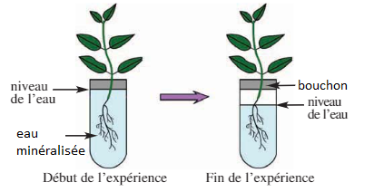
[20] uniquement zone pilifère (poilue) permet l’absorption de l’eau
un poil absorbant = 1 (méga) cellule
azote essentiel pour protéines (aa), ADN et ARN (bases azotés)

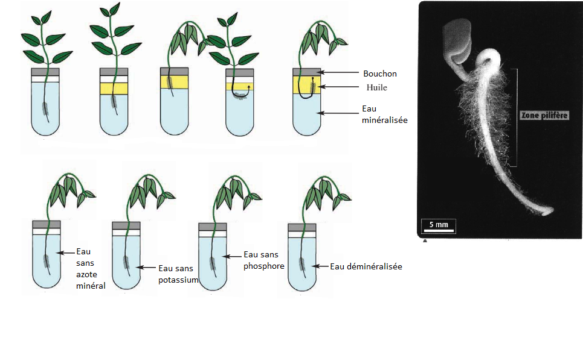
faire étude doc fiche 25

II. Les fonctions assurées par les racines :
Le système racinaire d’une plante représente souvent une énorme surface d’échange car les racines sont très ramifiées. Le volume occupé par les racines dans le sol, appelé la rhizosphère, peut souvent être très supérieur au volume occupé par l’appareil caulinaire.

La première fonction des racines est une fonction de relation puisqu’elles permettent d’ancrer la plante dans le sol et de lui permettre, en particulier, de résister aux assauts du vent.

Cependant les fonctions principales des racines sont en lien avec la nutrition. Ce sont elles qui absorbent l’eau et les sels minéraux présents dans le sol et essentiels au développement de la plante dont le phosphate, le potassium et l’azote minéral. :

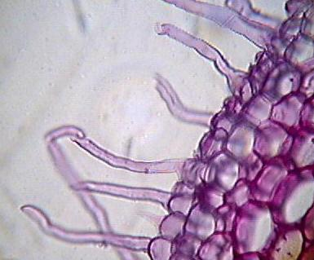
Toute la racine ne participe pourtant pas à cette absorption. Seule, la zone pilifère située un peu au-dessus de l’extrémité des racines joue ce rôle. Elle est constituée de très nombreux poils absorbants et chacun d’eux est en réalité le prolongement cytoplasmique d’une cellule de l’épiderme racinaire.

Chez les Angiospermes il existe 2 systèmes racinaires principaux :
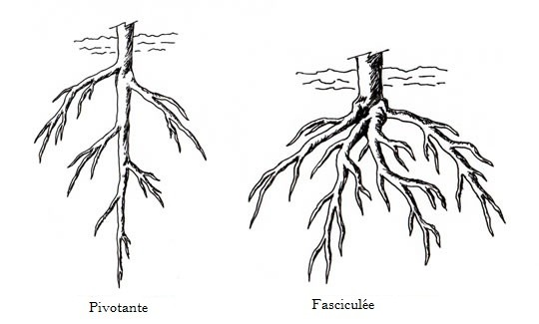
• Le système racinaire fasciculé composé de très nombreuses racines sans qu’il n’y ait véritablement de racine principale. Ce type d’organisation concerne souvent les petites plantes qui vivent dans des milieux humides ou de grandes plantes qui n’ont pas besoin de résister à des vents forts. C’est aussi le système des plantes qui vivent dans les milieux secs mais dans ce cas-là les racines s’étendent énormément en surface autour de la plante pour capter la moindre goutte d’eau qui s’infiltre dans le sol.
• Le système racinaire pivotant est constitué d’une racine principale puissante et de diverses racines secondaires plus fines. Cette organisation est celle des végétaux qui ont besoin de résister au vent et/ou qui doivent aller chercher l’eau à grande profondeur jusque dans la nappe phréatique.
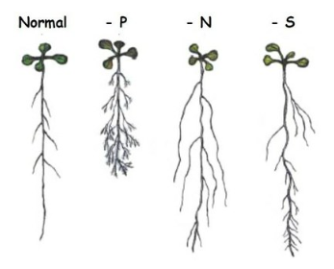
L’architecture racinaire varie au sein d’une même espèce selon le milieu. Ainsi, si le milieu est pauvre en minéraux, les racines ont tendance à stopper leur croissance en longueur pour se ramifier davantage et ainsi augmenter la rhizosphère. Même si ceci est en lien avec la nutrition cela suppose que les racines s’informent sur la quantité de minéraux disponibles dans l’environnement. Il s’agit donc d’une fonction de relation.
Photo et schéma interprétatif d’une coupe transversale de racine
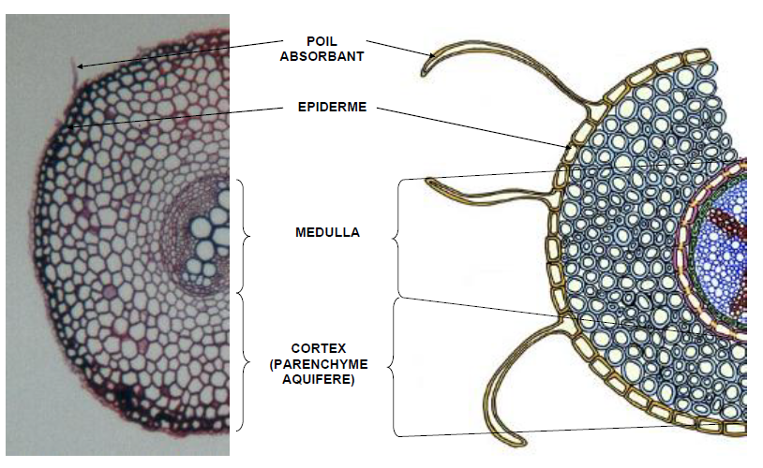

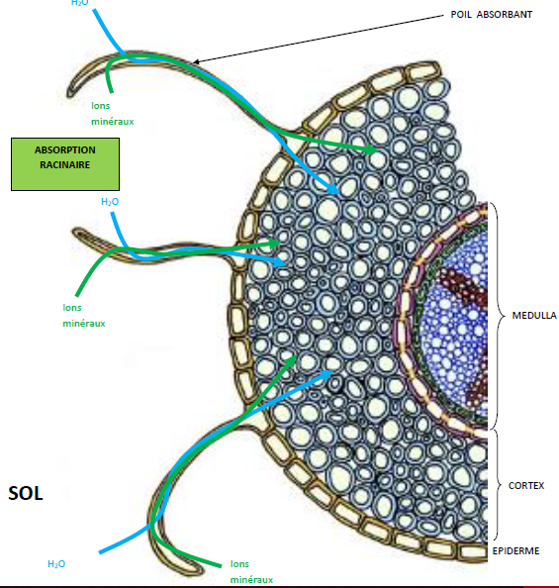
Enfin, on estime que 85 à 90% des Angiospermes entrent en symbiose avec des champignons au niveau de leurs racines. On parle de mycorhizes. Ceci est particulièrement le cas des arbres qui ne peuvent pas être suffisamment alimentés en eau et en minéraux par leurs poils absorbants. Les besoins sont trop importants. On distingue :
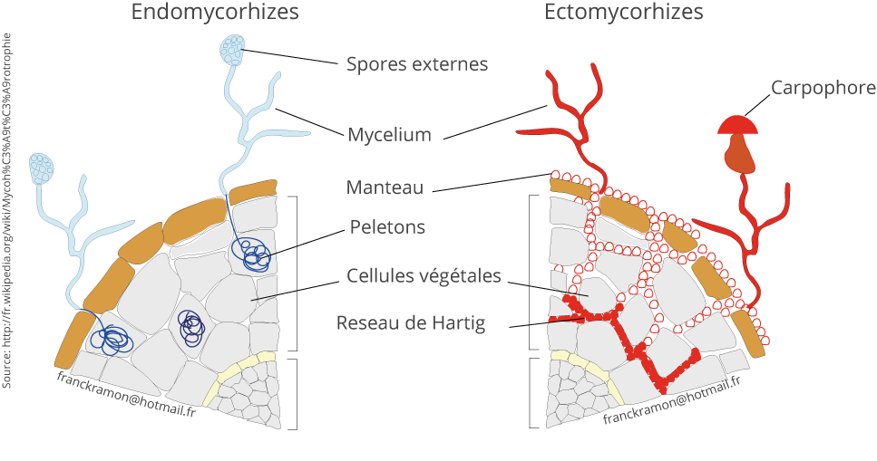
• Les ectomycorhizes quand les filaments mycéliens s’insèrent entre les cellules racinaire.
• Les endomycorhizes quand les filaments mycéliens pénètrent la paroi des cellules sans pour autant passer la membrane plasmique.

Les filaments mycéliens augmentent la rhizosphère on parle alors de mycorhizosphère. Le champignon puise l’eau et les sels minéraux dans le sol et les fournit aux cellules racinaires. Il fournit aussi des acides aminés, des hormones et des vitamines. En contrepartie, les cellules racinaires fournissent au champignon des oses (sucres) issus de la photosynthèse des feuilles. Là encore, même si la mise en place d’une mycorhize est en lien avec la nutrition, la racine a aussi une fonction de relation avec les champignons.
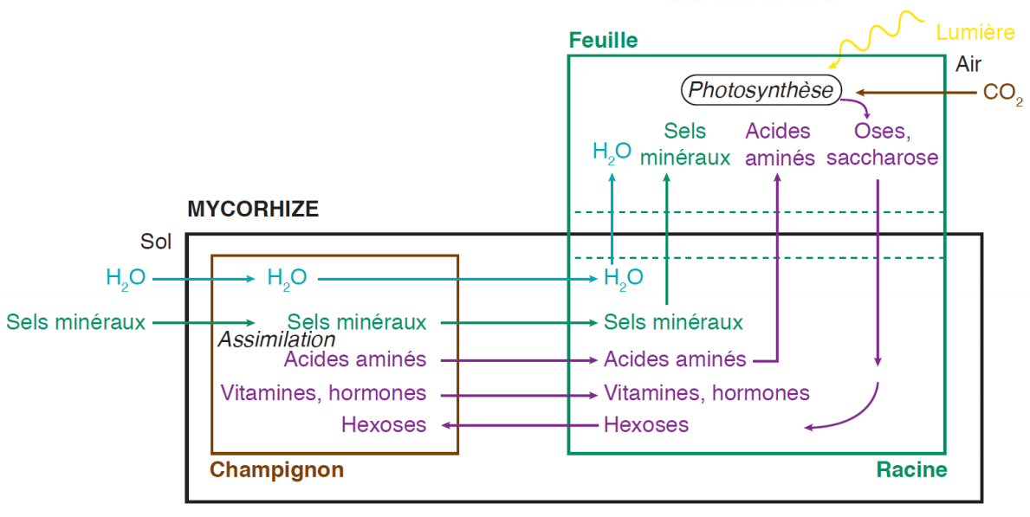
A noter pour finir que les cellules racinaires réalisent des échanges gazeux respiratoires avec l’air emprisonné dans le sol.

CONCLUSION : La racine assure des fonctions de nutrition, l’absorption de l’eau et des ions minéraux, mais aussi des fonctions de relations avec le biotope et la biocénose.
Suite [Cours T8b]
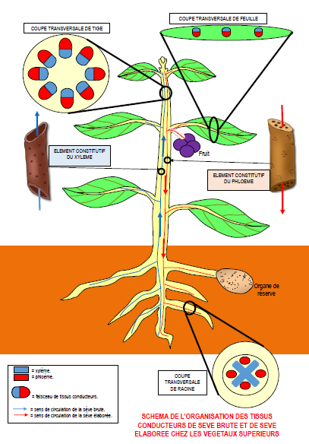

Constat :
Le fonctionnement des méristèmes caulinaires conduit à la mise en place d’une répétition et d’un empilement d’unité fonctionnelle ou module appelé phytomère. Chaque phytomère est constitué d’un entre-nœud, c’est-à-dire d’un segment de tige situé entre deux nœuds successifs dépourvu de feuilles et de bourgeons, d’un nœud au niveau duquel ce mettent en place une ou plusieurs feuilles avec un bourgeons axillaire à l’aisselle de chaque feuille. Cette organisation stéréotypées suppose un contrôle du développement des végétaux.
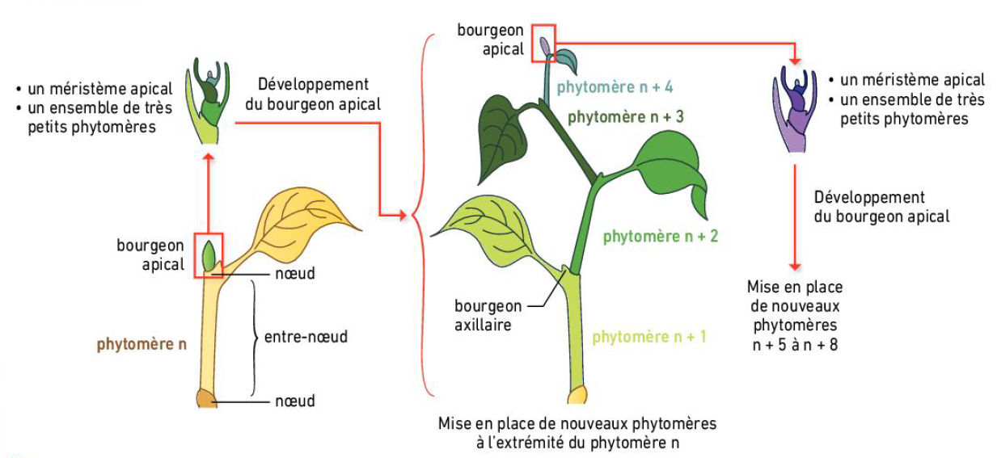

Pb : On va chercher à comprendre ce qui contrôle le développement des végétaux à fleurs.

Hypothèse : Hormones (végétales) et/ou conditions du milieu

Stratégie :
- Mettre en évidence l’existence d’hormones chez les végétaux.
- Démontrer que ces hormones contrôlent le développement en les inhibant, en les éjectant…
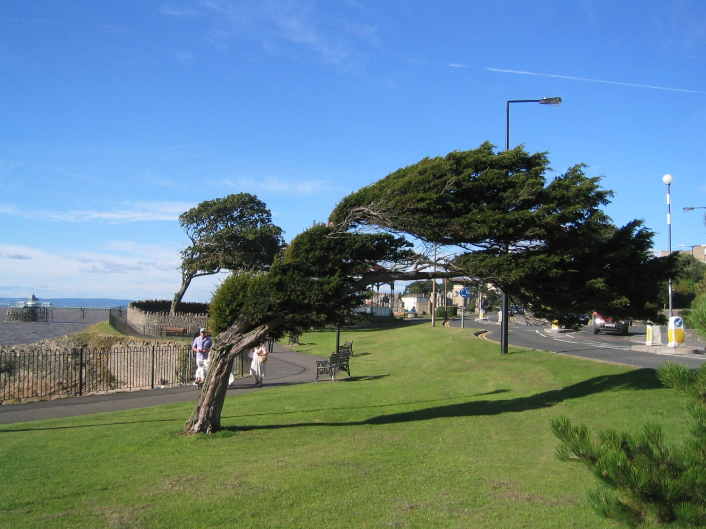
- Comparer le développement de végétaux dans des conditions différentes du milieu

arbres s’adaptant au vent : branches se mettent dans sens du vent pour éviter d’être déraciner

phototropisme=croissance due à la lumière
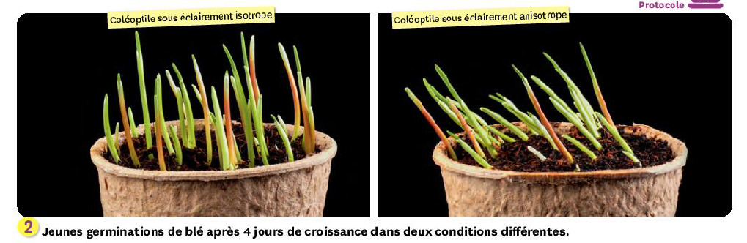
positif = attiré par le paramètre
négatif = repoussé par le paramètre
milieu isotrope=paramètre vient de ttes les direction
milieu anisotrope= paramètre étudié provient d’un endroit précis
pot de gauche =milieu isotrope → tiges poussent à la verticale
pot de droite = milieu anisotrope → tiges dans sens de lumière → phototropisme positif
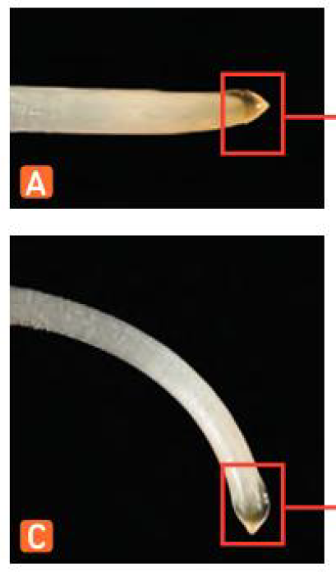
coléoptile=première tige

géotropisme=gravitropisme= lié par centre de de la terre
on fait pousser une plante à l’horizontale
racine se dirige vers le bas (géotropisme positif)
tige se dirige vers le haut (géotropisme négatif)

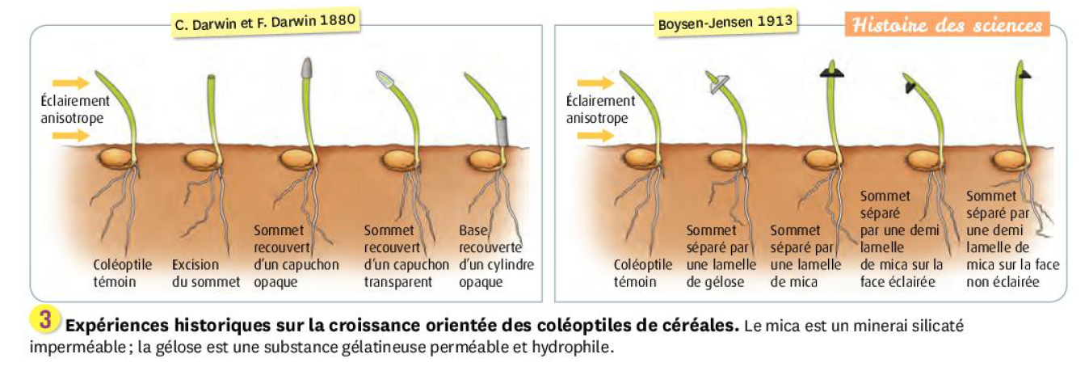
l’apex (sommet) de tige quand coupé ou caché, coléoptile perd son phototropisme → apex contrôle le phototropisme du coléoptile
exp avec capuchon transparent pour vérifier que ce n’est pas le bouchon qui empêche phototropisme et bien le fait qu’on cache
cache base pour voir que dépend bien que de l’apex

!!!! quand on fait exp certains cas permettent de bloquer les contres de l’hypothèse (ex:contact avec bouchon empêche phototropisme)
quand sépare apex du reste par lamelle de
-substance perméable et hydrophile (gélose) → phototropisme
-minerai imperméable → pas phototropisme
→ ce qui est reçu par l’apex est transmis via l’eau, probablement par des matières solubles donc
→ transmission vers le bas de plante

qd coupe de côté lumière il y a phototropisme
→ transmission=message passe du côté le moins éclairé du coléoptile

1 sans apex pas croissance → apex nécessaire
2 on coupe et remet apex → transmission bien pas par vaisseaux (puisque coupés) mais ces molécules solubles
3 et 4 → message pas de nature électrique (comme pour nous)
5 → ce qui permet croissance lipophobe donc hydrophile (vrai avec 6)
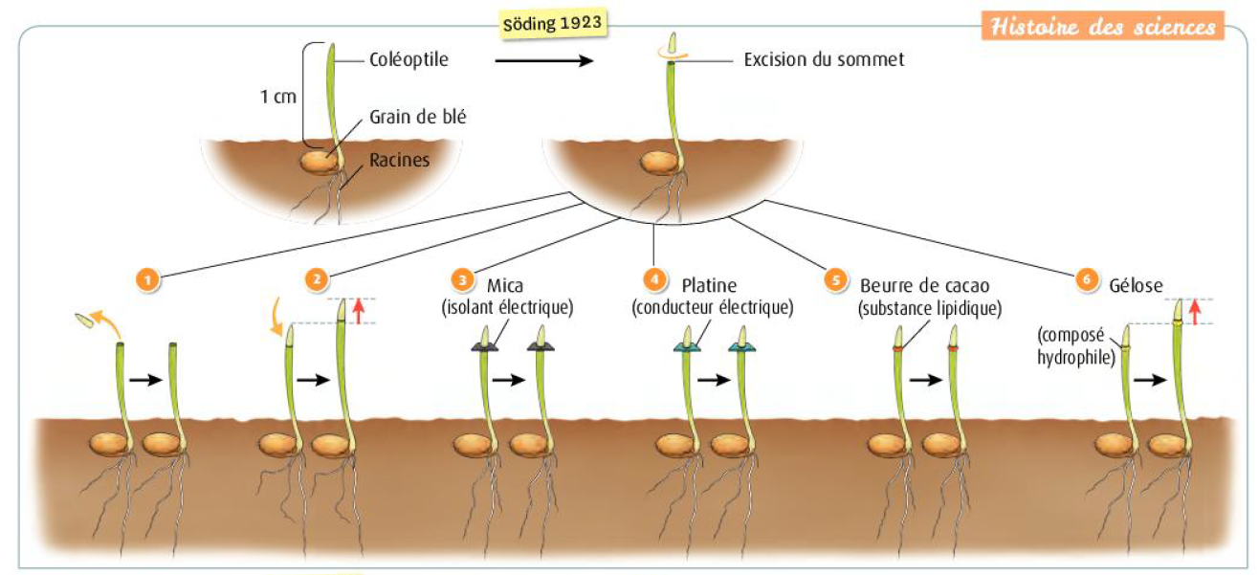
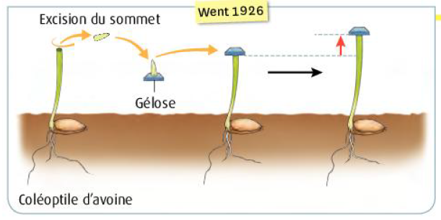
→ pas besoin de l’apex, transmission se fait par molécules solubles

auxine :
se répartit différemment quand lumière anisotrope
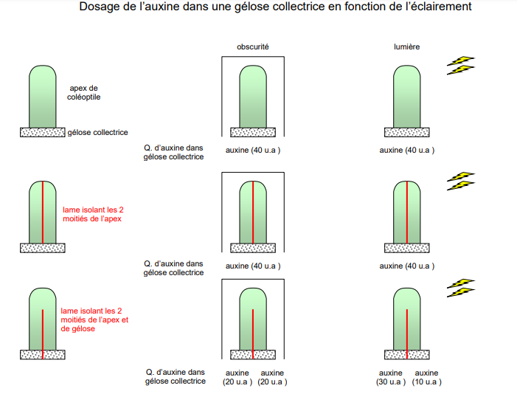
auxine se dirige du côté le moins éclairé en plus grande quantité
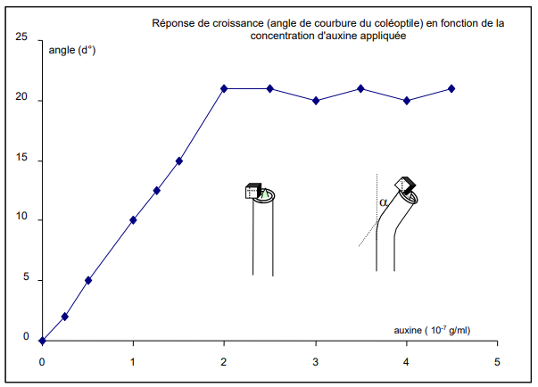
→ permet une plus grande auxèse de ce côté pour que tige se courbe vers lumière

plus il y a d’auxine plus tige se courbe (jusqu’à limite, car sinon tige se courberait trop)

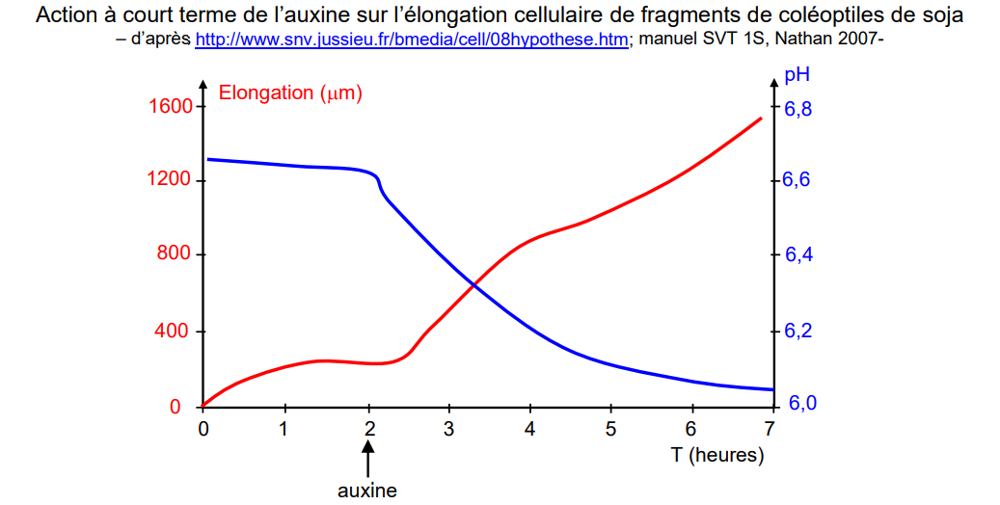
quand auxine → élongation

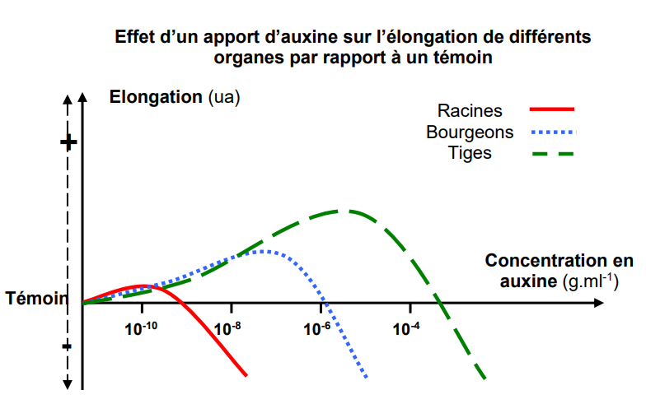
-tige :plus il y a d’auxine plus il y a élongation, jusqu’à limite et inhibant croissance
-racine : plus il y a d’auxine plus il y a inhibition de croissance

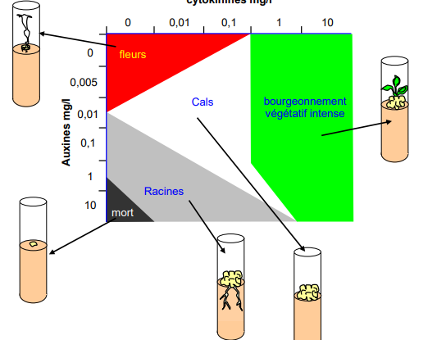
auxine et cytokine aussi pour organogenèse : suivant taux d’eux plante évolue différemment

rq : aujourd’hui on fait des clones avec des taux précis pour faire des plants

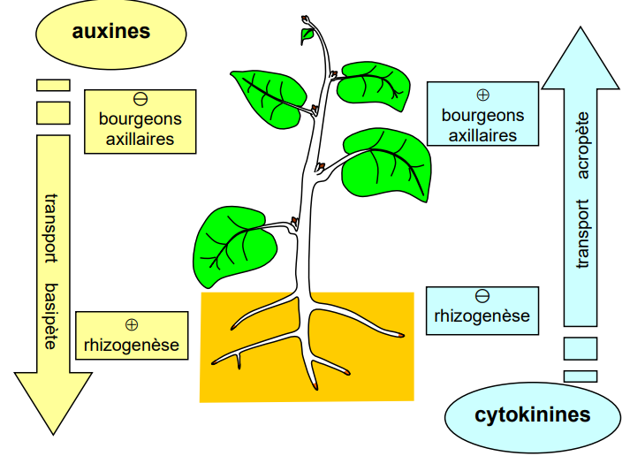
auxine produite surtout par apex → en + grande quantité en haut
cytokinine produite surtout par racine → en + grande quantité en bas

qd plus d’auxines et moins de cytokinines forment des feuilles
inversement → racines

rq : hormones végétales sont transportées non dans la sève mais de cellule en cellule

VI. Le contrôle du développement des végétaux à fleurs :
Divers facteurs du milieu influencent le développement des végétaux. C’est le cas du vent qui entraîne le port dit en « drapeau » des arbres. C’est le cas du froid qui en général ralentit la croissance. C’est le cas aussi de la lumière et de la gravité. Lorsque la lumière du milieu est anisotrope (= variable suivant la direction considérée), les tiges ont tendance à croître vers cette lumière : on parle de phototropisme positif. A l’inverse, les racines ont tendance à fuir cette lumière, on parle de phototropisme négatif. Pour la gravité, des tiges mises à l’horizontale vont avoir tendance à se redresser : il y a géo ou gravitropisme négatif. Les racines à l’inverse vont avoir tendance à se courber pour se diriger vers le bas : il y a géo ou gravitropisme positif.

C’est le phénomène de phototropisme qui a été très étudié depuis la fin du XIXème siècle. Divers scientifiques ont montré que le phototropisme positif des tiges était dû à une phytohormone, l’auxine, synthétisée dans l’apex des tiges (plus précisément au niveau des méristèmes apicaux et des jeunes feuilles qu’il produit). Lorsque la lumière est anisotrope, l’auxine s’accumule du côté non éclairé ce qui provoque une plus forte élongation des cellules de ce côté-là plutôt que du côté éclairé. Il s’en suit une courbure de la tige en direction de la lumière. Plus la quantité d’auxine est élevée plus l’angle de courbure est grand jusqu’à un certain seuil. Quand la lumière est isotrope (= ne varie suivant la direction), la quantité d’auxine est identique dans tout l’apex de la tige et la croissance se fait donc vers le haut.
Ce qui est vrai pour la tige ne l’est pas forcément pour les autres organes.
En effet, une fois synthétisées, les molécules d’auxine se diffusent dans toute la plante. Sa concentration varie donc dans cette plante et ses effets aussi. De plus, de nombreuses autres phytohormones existent comme les cytokinines synthétisées par l’apex des racines dont l’action peut aller dans le même sens que l’auxine ou au contraire dans un sens opposé. Ceci rend difficile l’étude des phytohormones. Ainsi, les cellules racinaires ne s’allongent que si elles reçoivent peu d’auxine. Quand le milieu est anisotrope, les cellules de la racine les plus longues seront du côté du faible taux d’auxine contrairement aux tiges.

En plus d’avoir des effets sur l’élongation cellulaire soit sur l’auxèse, l’auxine mais aussi les cytokinines contrôlent une bonne part de l’organogénèse. Ainsi, selon la dose de chacune de ces phytohormones, des cellules végétales peuvent s'organiser en fleurs, en tiges feuillées ou en racines. Enfin, si la formation de nouvelles racines est stimulée par l’auxine, elle est inhibée par les cytokinines et si les bourgeons axillaires sont inhibés par l’auxine, ils sont stimulés par les cytokinines.

CONCLUSION : Le développement des végétaux à fleurs, qui conduit à une organisation modulaire en phytomères, est contrôlé par des hormones végétales et influencée par les conditions du milieu.

BILAN :
Les organes des végétaux à fleurs, bien que peu nombreux, assurent les diverses fonctions nécessaires à tout être vivant. Les fonctions de nutrition sont basées sur la mise en place de vastes surfaces d’échanges :
• aériennes d’une part qui optimisent l’exposition à la lumière et le transfert des gaz • souterraines d’autre part qui assurent un approvisionnement en eau et en ions minéraux facilité le plus souvent par la mise en place de mycorhizes.

Des tissus conducteurs canalisent les circulations dans la plante entre les lieux d’approvisionnement en matière minérale, les lieux de synthèse organique (détails leçon suivante) et les lieux de stockage.
Des fonctions de relations avec le biotope et la biocénose sont aussi le fait de ces organes ainsi que des fonctions de reproduction dont nous verrons les détails un peu plus loin.
Les plantes à fleurs vivant dans des milieux variables, elles présentent de nombreuses adaptations à la vie fixée qui se voient à l’échelle des organes.
Enfin, le développement d’une plante à fleur suit un programme stéréotypé mis en place par les divers méristèmes et contrôlé par des phytohormones sous influence des conditions du milieu.

